HORARIOS e INTENCIONES DE MISA

LUNES 15 JUNIO
Santa María Micaela del Santísimo Sacramento

18.00 EXPOSICIÓN
18.30 SANTO ROSARIO Vicente Queral Mula
19.00 SANTA MISA con Vísperas
Suf. Socios Difuntos Apostolado de la Oración
Suf Difuntos familia Puig Garcés
Suf. Vicente Queral de Mula
Suf. Amparo Baixauli y Rosendo Cubells, por su familia
Suf. José M Ridaura Saez, por esposa e hijos

MARTES 16 JUNIO

18.00 EXPOSICIÓN
18.30 SANTO ROSARIO Antonia Esteve Pascual
19.00 SANTA MISA con Vísperas
Suf. Socios Difuntos Apostolado de la Oración
Suf. Antonia Esteve Pascual
Suf. Amparo Orti Alos
Suf. Francisco Company y Antonio Company, por su familia
MIÉRCOLES 17 JUNIO

18:00 EXPOSICIÓN DEL SANTÍSIMO
18.30 SANTO ROSARIO Francisca Fernandez Iglesias
19:00 SANTA MISA con Vísperas
Suf. Socios Difuntos Apostolado de la Oración
Suf. Francisca Fernandez Iglesias
Suf. Vicenta Casaban Baviera, por sus hijos
Suf. Ismael Martinez y Rosa Almenar, por sus hijos
Suf. Paulina Villalba Almenar
Suf. Ismael y Tonica por sus hijos

JUEVES 18 JUNIO

18:00 EXPOSICIÓN DEL SANTÍSIMO
18.30 SANTO ROSARIO Vocaciones al ministerio Sacerdotal
19:00 SANTA MISA con Vísperas
Suf. Socios Difuntos Apostolado de la Oración
Suf. Eleuterio Mateu Company, por su familia
Suf. Francisco Ruiz, Maria Andreu y Chon, por hijos y hermanos
Suf. Carolina Planells, por padres y hermana
Suf. Jose Benlloch y Amparo Casaban, por su familia

VIERNES 19 JUNIO
Sagrado Corazón de Jesús
18.00 EXPOSICIÓN
18.30 SANTO ROSARIO por los enfermos
19.00 SANTA MISA SOLEMNE AL CORAZÓN DE JESUS

SÁBADO 20 JUNIO
El Inmaculado Corazón de Maria

18.20 SANTO ROSARIO
19:00 SANTA MISA

Suf. Elvira Nemesio Planells, por esposo e hijos
Suf. Mª Carmen Pizarro Piedras, por su familia
Suf. Socios Difuntos Apostolado de la Oración
Suf. Mercedes Vives Navarro
Suf. Clemencio Díaz e Ignacia Belinchon, por Manuela
Suf. Miguel Muñoz Martin, por esposa y Familia
Suf. Familia Soucase Serrador

DOMINGO 21 JUNIO

8:45 LAUDES

9:00 SANTA MISA
Suf. Salvador Tordera y Rosa Tarazona, por sus hijos

10.30 SANTO ROSARIO

11:00 SANTA MISA DIA - PRO POPULO –
13:00 SANTA MISA

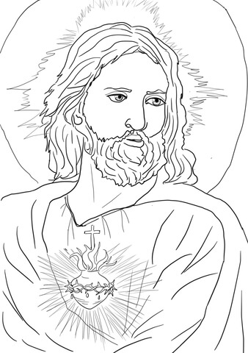

www.nuestraseñorademonserrat.es14 al 21 de junio de 2020
PARROQUIANTRA.SRA.DEMONTSERRAT-PICANYA

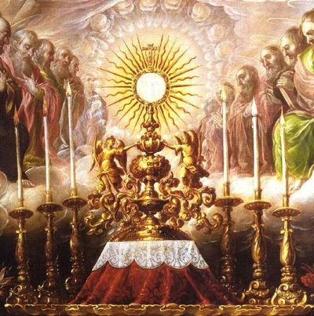
@Pontifex_es:En esta solemnidad del Corpus Christi, recordemos que Jesús, Pan de Vida, es nuestra fuerza, el apoyo para nuestro caminar.

COMENTARIO al EVANGELIOJn 6, 51-58: Herman@s, el texto de Juan que se nos propone hoy en esta Solemnidad del Corpus Christi, es de una elaboración teológica y catequética del simbolismo del maná, el alimento divino de la tradición bíblica, que viene al final del discurso sobre el pan de vida. El evangelio de Juan, con un atrevimiento que va más allá de lo que se puede permitir antropológicamente, habla de la carne y de la sangre. Ya sabemos que los hombres ni en la Eucaristía, ni en ningún momento, tomamos carne y sangre; son conceptos radicales para hablar de vida y de resurrección. Y esto acontece en la Eucaristía, en la que se da la misma persona que se entregó por nosotros en la cruz. El evangelista entiende que comer la carne y beber la sangre (los dos elementos eucarísticos tradicionales) lleva a la vida eterna. Es lo que se puso de manifiesto en la tradición patrística sobre la “medicina de inmortalidad”, y que luego recoge Sto. Tomás en su antífona del “O sacrum convivium” como “prenda de la gloria futura”, y es que la eucaristía debe ser para la comunidad y para los individuos un verdadero alimento de resurrección. Ahora se nos adelanta en el sacramento la vida del Señor resucitado, y se nos adentra a nosotros, peregrinos, en el misterio de nuestra vida después de la muerte. Por tanto, según el cuarto evangelio, el sacramento de la eucaristía pone al creyente en relación vital y personal con el verbo encarnado, que nos lleva a la vida eterna.

Papa Francisco La oración nos libra de nuestros temores. Catequesis del 10 de junio de 2020
“Apenas sea posible, vuelvan a la Adoración y a la comunión del Cuerpo del Señor en la Misa y en la Exposición del Sacramentado”, fue la recomendación del Papa Francisco este miércoles 10 de junio durante su audiencia general de esta semana llevada a cabo en la biblioteca del palacio apostólico vaticano. Tras impartir su catequesis sobre la oración de Jacob, el Santo Padre recordó la solemnidad del Corpus Christi, y sugirió diversas recomendaciones a los católicos. la Adoración y a la comunión del Cuerpo del Señor en la Misa de precepto y en la Oración ante el expositorio”. “Es la gracia de la Pascua que fructifica en la Eucaristía y que hace fecunda nuestra vida a lo largo de los tiempos en especia de los tiempos más duros y difíciles. ¡Dios los bendiga!”, “La hostia consagrada contiene la persona de Cristo: estamos llamados a buscarla delante en el Sagrario, en la iglesia, allí donde se expone, pero también en aquel sagrario que son los últimos, los que sufren, las personas solas y pobres”, indicó el Papa quien exhortó también a “encontrar en la Eucaristía las energías necesarias para vivir con fuerza cristiana los momentos difíciles”. *el mes de junio, dedicado al Sagrado Corazón de Jesús es particularmente importante para los hermanos y familias de Picanya, por lo que es recomendable confiar las inquietudes de nuestros corazones al Corazón Divino, lleno de paz y de amor de Nuestro Señor Jesús. (*Comentario personal del Pbro. Jean)

